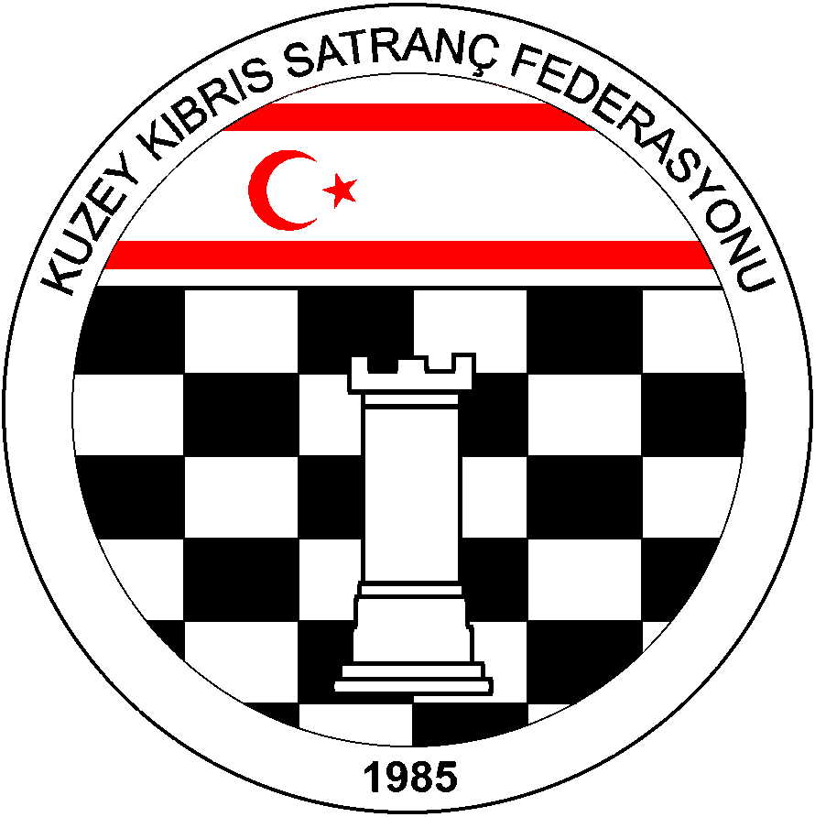
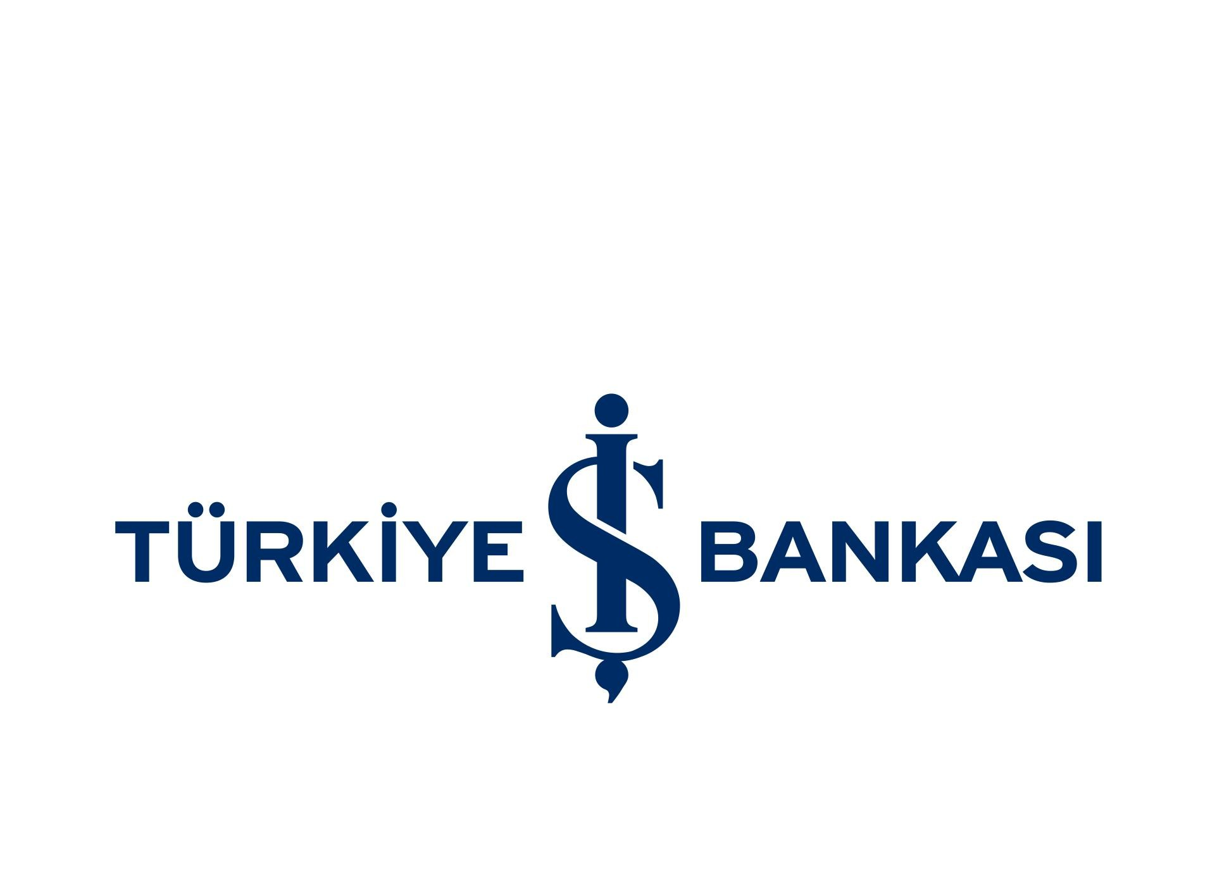
Kuzey Kıbrıs Satranç Federasyonu
P.K.741, LEFKOŞA.
Tel No: (+90) 392 223 61 33
(+90) 392 223 96 31
Fax No: (+90) 392 223 93 37
E-mail: iletisim@kksf.org
Web: www.kksf.org

KUZEY KIBRIS SATRANÇ FEDERASYONU
M. KEMAL DENİZ 2016 KKTC GENEL SATRANÇ ŞAMPİYONASI YÖNERGESİ

- Amaç: Kuzey Kıbrıs’ın 2016 Satranç Şampiyonunu belirlemek ve merhum M. Kemal Deniz’i anmaktır.

- Başlama ve Bitiş Tarihi: 23 Eylül 2016, Cuma – 16 Ekim 2016, Pazar

- Organizasyon: Kuzey Kıbrıs Satranç Federasyonu

- Sponsor: Deniz Plaza Ltd. Şirketi

- Yarışma Yerleri: Lefkoşa, Mağusa, Girne (Detaylı bilgi ekteki programda verilmiştir.)

- Son Başvuru Tarihi: 21 Eylül 2016, Çarşamba, 16.00. (Bu tarihten sonra kesinlikle müracaat kabul edilmeyecektir. Bölge birinciliklerinden katılım hakkı elde edenler ile direkt katılım hakkı olan tüm sporcuların kayıt yaptırmaları kesinlikle zorunludur.)

- Katılım Hakkı: 2016 Bölge Birinciliklerine katılıp Lefkoşa, Mağusa, Girne, Güzelyurt ve İskele Bölge Birinciliklerinde temel katılım hakkı elde edenlerle doğrudan katılım hakkı olanlar. Doğrudan katılım hakkı olanlar UKD’si veya ELO’su 1940 ve daha yukarı ratinge sahip KKTC vatandaşı erkek sporcular ile UKD’si veya ELO’su 1700 ve daha yukarı ratinge sahip KKTC vatandaşı kadın sporcular katılabilir. Ayrıca 2016 Kadınlar Şampiyonasında ilk 4’e giren sporcular da direkt katılma hakkı elde eder. Bölge birinciliklerine katılamayıp geçerli mazereti olup belgeleri ile başvuranlar KKSF Yönetim Kurulunun uygun görmesi halinde yarışmaya dâhil edileceklerdir.

- Katılım Ücreti: 50 TL (Bölge Birinciliğine katılıp yarışmayı tamamlayanlar 30 TL ödeyeceklerdir.)

- Yarışma Yöntemi: 11 Tur Bireysel İsviçre Sistemi

- Tempo: Her tur her oyuncu için 90 dakika + 30 saniye eklemeli tempo.

- Kurallar: FIDE ve KKSF Yarışmalar Yönetmeliği kuralları geçerlidir.

- Başhakem: Daha sonra duyurulacaktır.

- Eşitlik Bozma Yöntemleri: Sırasıyla Buchholz-1 ve 2 (alttan), Sonneborn-Berger puanlarına ve galibiyet sayısına bakılır.
Sadece ilk sıradaki oyuncu ile eşit puanda olanlar varsa, KKTC birincisini belirlemek için sporcular arasında 20 dakika + 10 Sn/hamle tempolu döner turnuva yapılır. Renkler ve sıralama kura ile belirlenir. Eşitliğin bozulmaması durumunda 3 dk. + 2 sn/hamle eklemeli bir tur daha yapılır. Eşitliğin bozulmaması halinde altın puan kurallarına göre son bir tur daha yapılır. (Birincilik için yarışan eşit puanlı sporcu sayısı ikiden fazla ise bu oyuncular arasında olan son sıralama eşitlik bozma karşılaşmalarından sonra yeniden belirlenir.)

- Bekleme Süresi: 15 dakikadır. Bu süre sonunda masasında hazır olmayan sporcular mağlup sayılır.

- Ödül Dağıtımı: Nakit ödül paylaşımı Fide Hort sisteme göre yapılacaktır.

- İtiraz Güvence Bedeli: 50 TL’dir. (İtirazın haklı çıkması durumunda para iade edilecektir.)

- İtiraz Kurulu: İtiraz Kurulu Başkanı Federasyon tarafından atanır. İki asıl ve iki yedek üye katılan sporcular arasından oylama ile seçilirler. İtiraz Kurulu Teknik Toplantıda seçilecektir. Oyunlara itiraz maçın bitiminden 15 dakika içerisinde başhakeme yazılı olarak verilecektir.

- Ödüller:
1.Kupa + 800 TL
2.Kupa + 700 TL
3.Kupa + 500 TL
4.Kupa + 400 TL
5.Madalya + 300 TL
6.Madalya + 200 TL
7.Madalya + 150 TL
8.Madalya + 150 TL
9.Madalya + 150 TL
10.Madalya + 150 TL

- Ödül Dışında Kazanılacak Haklar: Şampiyonada ilk ona giren sporcular KKTC Spor Dairesinin katkı koyması durumunda 2017 Türkiye Bireysel Satranç Şampiyonası’na gönderilecektir. Sıralamada 10. ile ayni puanda olanlar, ilk 10 sporcudan gitmeyen olursa sırası ile hak sahibi olacaktır. Hak başkasına devredilemez. "2016 KKTC GENEL SATRANÇ ŞAMPİYONASINI BİRİNCİ VE İKİNCİ SIRADA bitiren sporcuların 2017 yılında KKSF tarafından uygun görülen Uluslararası herhangi bir bireysel Satranç şampiyonasına katılımları katkı konularak desteklenecektir."

- Milli Takım seçme hakkı Federasyona aittir. Hangi kıstas ve değerlendirmelerle Milli Takım seçileceğini de Federasyon belirler ve yayınlar. 19. Maddede belirtilen sadece bu turnuva sonucu kazanılan haklardır. Bunun dışında bir şeyi kapsamaz.

- Ceza: Turnuvayı geçerli bir mazereti olmadan tamamlamayanlar gelecek yılki 2017 KKTC Genel Birinciliğine katılamayacaklardır.

- Oluşabilecek tüm sorun ve problemlerin çözümünden Federasyon Yönetim Kurulu sorumlu ve yetkilidir.

- Başvuru: iletisim@kksf.org e-mail adresine veya mesai saatlerinde (09.00 – 16.00) 223 61 33 numaralı telefona yapılacaktır.

- PROGRAM:

TARİH | GÜN | SAAT | TUR | YER
23 Eylül 2016 | Cuma | 18.00 | Kayıt Kontrol ve  Teknik Toplantı | Lefkoşa – Golden Tulip Hotel
23 Eylül 2016 | Cuma | 19.00 | 1.Tur | Lefkoşa – Golden Tulip Hotel
24 Eylül 2016 | Cumartesi | 15.00 | 2.Tur | Lefkoşa – Golden Tulip Hotel
25 Eylül 2016 | Pazar | 14.00 | 3.Tur | Lefkoşa – Golden Tulip Hotel
1 Ekim 2016 | Cumartesi | 15.00 | 4.Tur | Mağusa – R.R. Kültür ve Kongre Sarayı
2 Ekim 2016 | Pazar | 14.00 | 5.Tur | Mağusa – R.R. Kültür ve Kongre Sarayı
5 Ekim 2016 | Çarşamba | 19.00 | 6.Tur | Lefkoşa – Golden Tulip Hotel
8 Ekim 2016 | Cumartesi | 15.00 | 7.Tur | Girne – Merit Premium Hotel
9 Ekim 2016 | Pazar | 14.00 | 8.Tur | Girne – Merit Premium Hotel
12 Ekim 2016 | Çarşamba | 19.00 | 9.Tur | Mağusa – R.R. Kültür ve Kongre Sarayı
15 Ekim 2016 | Cumartesi | 15.00 | 10.Tur | Mağusa – R.R. Kültür ve Kongre Sarayı
16 Ekim 2016 | Pazar | 14.00 | 11.Tur | Mağusa – R.R. Kültür ve Kongre Sarayı

- Bu yönerge KKSF resmi internet sitesinde yayınlanarak yürürlüğe girer ve tüm dernek, kulüp yetkilileri ve sporcular tarafından okunmuş ve kabul edilmiş sayılır.

KKSF Yönetim Kurulu

